一、故障现象：
手机或笔记本连接AP无线2.4G或5G使用测速软件只能测到10M左右，电脑网线直连路由器测速正常。

二、网络拓扑图：
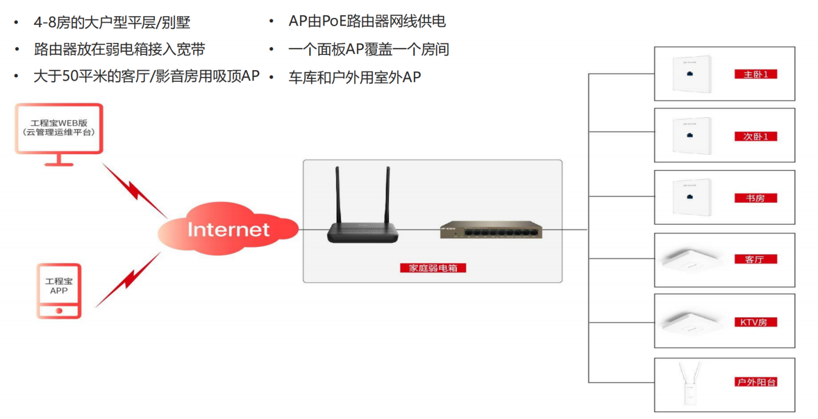

三、排查思路
1、电脑直连AP交换机有线测速，确保AP交换机测速速率正常
2、AP交换机模式不要使用接口延长模式，需要确保交换机是标准共享模式
3、使用测线仪测线路由器--AP交换机和AP交换机--AP之间网线线序和八芯都正常
4、检查路由器和AP配置是否做了相关限速或者开启了接口增强模式
5、确保测速终端连接5G信号进行测速，确保协商速率正常

注意AP交换机网络延长模式拨动开关需要拨到OFF“关闭”（否则端口协商速率会下降到10M）
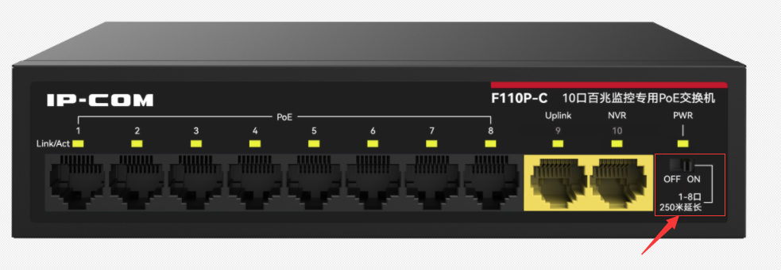

四、检查配置
①使用配置电脑接入路由器LAN口并自动获取IP，打开浏览器网址栏输入“192.168.0.252”进入路由器web界面→“网速控制”→WAN口带宽按照实际开通上下行带宽填写→“不限速”→“确定”保存。
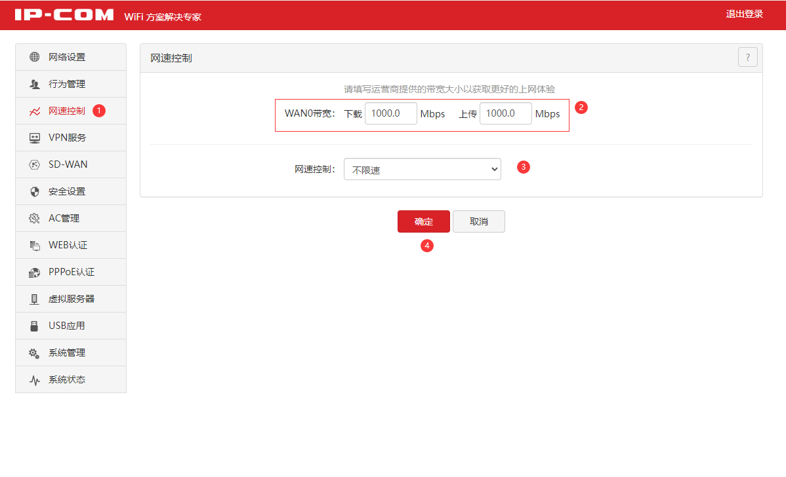

②“AC管理”→“高级配置”→全局配置下端口驱动能力选择“标准”→“确定”保存。
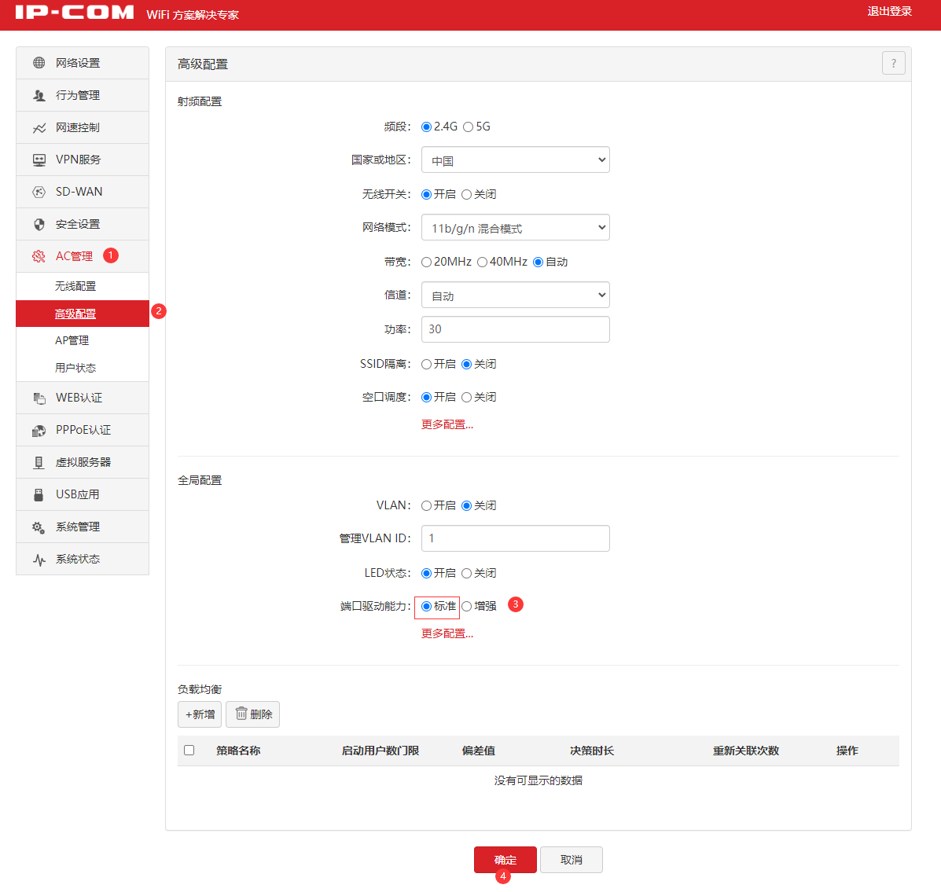

五、配置验证
按照排查思路逐一排查后终端设备连接无线进行测速测试，测速终端连接5G信号进行测速，测速节点尽量更换至最近节点进行测速。

